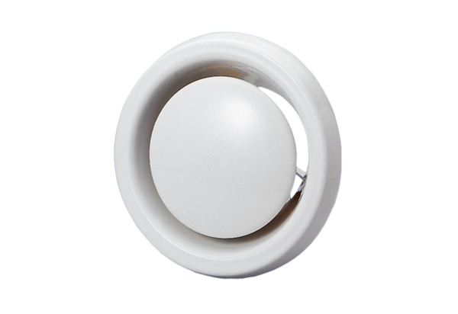Противопожарный тарельчатый клапан TB 10Комплект поставки: 1 штукАссортимент: C
Номер артикула: 0151.0270Изготовитель: MAICO

